美军费预算超8千亿 制造全球不稳定

港人讲地 [有理儿有面](javascript:void(0);)

**有理儿有面**

微信号 youli-youmian

功能介绍 你说是不是

2022-04-01[原文](https://mp.weixin.qq.com/s?__biz=Mzg3MjEyMTYyNg==&mid=2247556458&idx=2&sn=e5d37ac5c6545f55d6fc6c924ff7325e&chksm=cef6491ff981c0095bbb9f2043212eed96bb70b79b8a0175b4b69fd7ac52a9965830ecea9cf0&scene=27#wechat_redirect&cpage=5) 发表于

收录于合集





**全文共1080字，图片1张，预计阅读时间为3分钟。**

**文章转自《港人讲地》**



▼

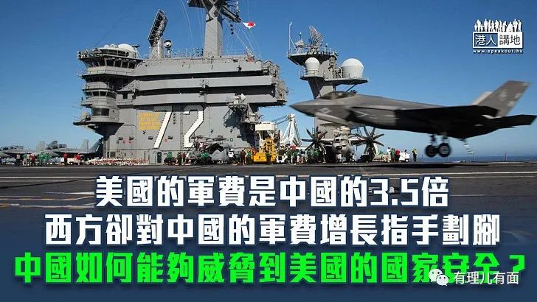

美国总统拜登上台以来，多次表示美国不寻求“新冷战”或“世界分裂”，但说的不等于做的，从美国最新发布的国防预算与军费开支中可见，美国不但急于大搞冷战军备竞赛，更是要做出破天荒的纪录。

拜登日前提出美国由今年10月开始的2023年度国防预算，总开支为8133亿美元，比他早前刚签署的2022年军费开支7820亿美元高出4%，首次把美国军费提升至8000亿美元以上的历史性最高水平。白宫提出的理由是“受俄罗斯入侵乌克兰、中国和北韩等因素影响，美国国家安全面临的威胁正在呈指数级增长”。

**长臂威胁由海底伸展到太空**

由防务预算的小分项目中，可以见到美军由太空至海底都寻求要有绝对优势的军力部署，预算案提出下年度投资276亿美元设立太空军、天基高空持久红外系统和GPS项目；另外投放565亿美元添置100架不同种类新式战机；海军也要408亿美元建造多艘驱逐舰和核潜艇；而各式战斗装备亦要豪花1347亿。

有军事专家指出，美国军费高涨的主因，是美国近几年来，不断与盟友进行大型联合军演，作战与维护费持续上涨；美国在创新技术研发上呈现滞后，早前俄罗斯向乌克兰发射匕首高超音速导弹，就令美军感到不安，因此锐意发展人工智能、军用 5G 技术、量子计算与加密运用等；而为了军力扩张，美军的军事基础设施建造费用便成为了隐性膨胀的成本；美国提出的“欧洲威慑倡议”、“太平洋威慑倡议”等专项，费用也急升。

根据瑞典斯德哥尔摩国际和平研究所的报告，美国国防预算总额由2020年起已占全球军费总开支近四成，排名第一，排名第2的中国至排12位的澳洲等11个国家军费加起来，也不及美国，中国今年的防务开支为1.45万亿元人民币，兑换约2284亿美元，美国的军费是中国的3.5倍，西方却对中国的军费增长指手划脚，中国如何能够威胁到美国的国家安全？

**借针对中国为名扩张军备**

美国防长奥斯汀指，这个军费预算用以确保所有领域的战斗力，可应对来自中国步步进逼的挑战，并应对来自俄罗斯的严重威胁；而美国参、众两院武装力量委员会的 40 名共和党议员更要求增加预算，联名向拜登发信，敦促国防预算应较上一年度增加至 5%，华盛顿的政策分析机构预测，共和党的 2023 年度国防预算最终目标，可能是 8750 亿美元。

美国的国债总额已突破30万亿美元，美国以借来的钱豪掷在威胁别国安全的军费上，始终有暴雷的一天；虽然美国政客不断渲染“中国威胁”，美国高级防务官员亦称，拜登政府的国防预算依然聚焦中国，认为中国是首要战略挑战，但美国不断创新高的军费开支，已说明了美国才是威胁全球和平与安全的最大不稳定因素。

本文转自《港人讲地》

**图片源自网络**





**关注公众号：**

**有理儿有面**

**理   性｜   揭   秘｜   探   讨**







### 精选留言

用户设置不下载评论